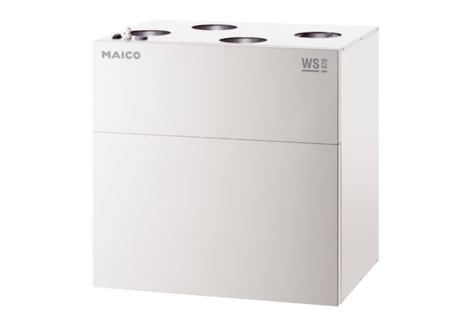Центральные приточно-вытяжные установки WS 470 BETКомплект поставки: 1 штукАссортимент: К
Номер артикула: 0095.0233Изготовитель: MAICO

